ACTUALIZACIÓN DE LA MEDICIÓN DE LA ECONOMÍA INFORMAL
2003-2020 preliminar

- En 2020 la economía informal observó una participación de 21.9% en el PIB nacional, la más baja de toda la serie (2003-2020).
- Por cada 100 pesos generados del PIB del país, 78 pesos lo generan 44% de ocupados formales, mientras que 22 pesos los generan 56% de ocupados en informalidad.

El Instituto Nacional de Estadística y Geografía (INEGI) presenta los resultados preliminares de la Medición de la Economía Informal 2020, que tiene como objetivo medir el Valor Agregado Bruto de la economía informal para conocer tanto su comportamiento como su contribución al Producto Interno Bruto del país.
Estas estadísticas que forman parte del Sistema de Cuentas Nacionales de México (SCNM) ofrecen información sobre la economía informal y el número de puestos de trabajo en condiciones de informalidad.
Como lo sugiere la Organización Internacional del Trabajo (OIT), la medición considera dentro de la economía informal no solo al Sector Informal (SI) o unidades económicas constituidas por micronegocios que no cuentan con los registros legales básicos para operar, sino también por Otras Modalidades de la Informalidad (OMI), es decir, la agricultura (incluida la de subsistencia), el servicio doméstico remunerado de los hogares, así como todas las variedades de trabajo que aunque ligado a unidades económicas registradas o formales, desempeñan su labor sin la debida protección legal para las relaciones laborales.
En 2020 la economía informal observó una participación de 21.9% en el PIB nacional, proporción que se ubicó por debajo de toda la serie, debido al confinamiento por la pandemia por COVID-19.
Contribución Porcentual del Valor Agregado Bruto de la economía informal en el PIB
(2003-2020^{P})

R:Revisada
P:Preeliminar

De acuerdo con cifras preliminares, la contribución de 21.9% del PIB informal se generó por 55.6% de la población ocupada en condiciones de informalidad. Asimismo, 78.1% del PIB lo generó el sector formal con 44.4% de la población ocupada formal. Es decir, que por cada 100 pesos generados del PIB del país, 78 pesos lo generan 44% de ocupados formales, mientras que 22 pesos los generan 56% de ocupados en informalidad.
Producto Interno Bruto y ocupación laboral. 2019^{R} y 2020^{P}
2019^{R}
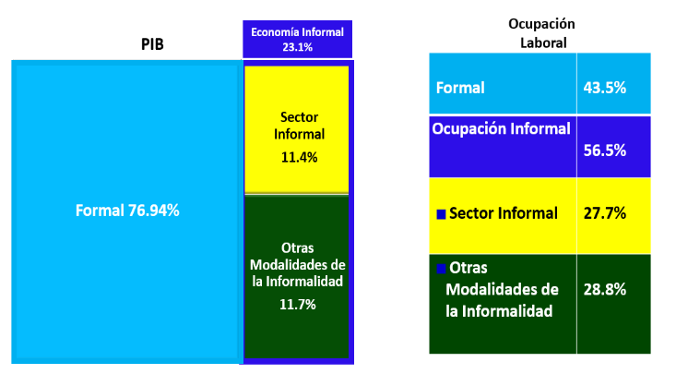

2020^{P}

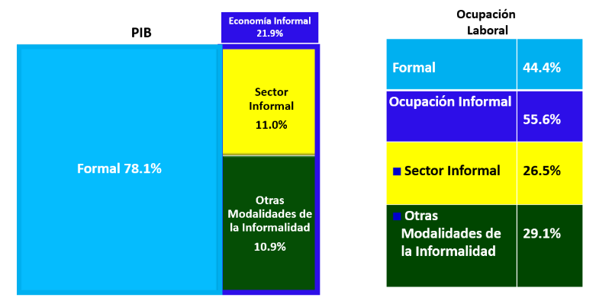

R:Revisada
P:Preeliminar

La participación de la ocupación laboral informal en 2020 respecto a 2019 cambió de 56.5% a 55.6 por ciento.

Durante 2020 y con relación a la economía informal, 11.0% correspondió al sector informal (aquellos negocios no registrados de los hogares dedicados a la producción de bienes o servicios) mientras que 10.9% correspondió a las OMI que refieren a todo trabajo que aún y cuándo labora para unidades económicas distintas a las de los micronegocios no registrados, no cuenta con seguridad social ni prestaciones sociales. Las OMI incluyen al sector agropecuario, al trabajo doméstico remunerado y al empleo informal en actividades formales.

En términos comparativos entre 2019 y 2020, la participación de la economía informal pasó de 23.1% a 21.9%, reflejo de los cambios en la composición del sector Informal que pasó de 11.4% a 11.0%, así como las OMI que pasaron de 11.7% a 10.9%, siendo este componente el más afectado durante 2020 por la pandemia de COVID-19.
Se anexa nota técnica

Para consultas de medios de comunicación, contactar a: comunicacionsocial@inegi.org.mx
o llamar al teléfono (55) 52-78-10-00, exts. 1134, 1260 y 1241.

Dirección de Atención a Medios / Dirección General Adjunta de Comunicación

nota técnica

MEDICIÓN DE LA ECONOMÍA INFORMAL, 2020 Preliminar.
AÑO BASE 2013.

Introducción

El Instituto Nacional de Estadística y Geografía (INEGI) presenta los resultados sobre la “Medición de la Economía Informal, 2020 Preliminar. Año Base 2013”, rigiéndose por los lineamientos internacionales del Sistema de Cuentas Nacionales (SCN) 2008 de Naciones Unidas, el Manual de la Medición de la Informalidad de la Organización Internacional del Trabajo 2012 y del Manual de la Economía No Observada (OCDE, FMI, OIT, ISTAT).

El objetivo de estos resultados es la actualización de la medición del Valor Agregado Bruto de la Economía Informal para conocer tanto su comportamiento como su contribución al Producto Interno Bruto del país, en el marco del Sistema de Cuentas Nacionales de México (SCNM).

La Medición de la Economía Informal en México se presenta para el período 2003-2020, a través de una serie de tabulados que contienen información desglosada del Producto Interno Bruto (PIB) o Valor Agregado Bruto (VAB) tanto a precios corrientes como a precios de 2013, a nivel de sector de actividad económica del Sistema de Clasificación Industrial de América del Norte (SCIAN) 2013 para los componentes de la Economía Informal.

Desde el punto de vista de la ocupación, el concepto de informalidad comprende distintas modalidades que van desde el típico micronegocio urbano no registrado ante la autoridad tributaria (Sector Informal) hasta formas de trabajo utilizadas por unidades económicas formales que no les dan acceso a la seguridad social (Otras Modalidades de la Informalidad).

El fenómeno de la informalidad que conjuntamente acordaron la Organización Internacional del Trabajo (OIT) y el Grupo de Delhi y que el INEGI viene plasmando en sus estadísticas desde diciembre de 2012 bajo el rubro de ocupación informal es el punto de partida para transitar de la ocupación informal a la medición de la economía informal.

Así, estos resultados complementan el acervo estadístico que el INEGI viene publicando de los tabulados de los “Indicadores de Informalidad Laboral”, los cuales miden la informalidad bajo el mismo esquema integrador sugerido por la OIT, que considera dentro de la Economía Informal no solo al Sector Informal o unidades económicas constituidas por micronegocios que no cuentan con los registros básicos para operar, sino también las “Otras Modalidades de la Informalidad”, es decir, la agricultura de subsistencia, el servicio doméstico remunerado de los hogares así como todas las variedades de trabajo que aunque ligado a unidades económicas registradas o formales, desempeñan su labor sin protección laboral.

Principales Resultados

La información que se presenta, corresponde a los resultados para la serie 2003-2020 (preliminar) Base 2013, a un nivel de sector de actividad económica SCIAN.

En 2020 la Economía Informal observa una participación de 21.9%, que se ubicó por debajo de toda la serie debido principalmente al confinamiento por la pandemia del COVID-19.

Gráfica 1. Contribución Porcentual del Valor Agregado Bruto de la economía informal
en el PIB (2003-2020^{P})

R:Revisada
P:Preeliminar

En términos de los componentes de la economía informal, el sector informal contribuye en menor proporción al PIB, que las OMI a lo largo del periodo (Gráfica 2). En 2020 el sector informal mostró una disminución de 0.4 puntos en su tasa de participación con respecto a 2019, al mismo tiempo las OMI tuvieron una reducción de 0.8 puntos en su participación en 2020, respecto del año inmediato anterior, efecto de la emergencia sanitaria por COVID-19.

Gráfica 2. Contribución Porcentual del Valor Agregado Bruto de los componentes
de la economía informal en el PIB (2003-2020^{P})

R:Revisada
P:Preeliminar

Para 2020, la contribución de 21.9% del PIB informal, se genera por 55.6% de la población ocupada en condiciones de informalidad. Asimismo, 78.1% del PIB lo genera el sector formal con 44.4% de la población ocupada formal. Es decir, que por cada 100 pesos generados del PIB del país, 78 pesos lo generan 44% de ocupados formales, mientras que 22 pesos los generan 56% de ocupados en informalidad (Esquema 1).

Esquema 1. Producto Interno Bruto y ocupación laboral. 2019^{R} y 2020^{P}
2019^{R}

2020^{P}

R:Revisada
P:Preeliminar

La participación de la ocupación laboral informal en 2020 respecto a 2019 cambia de 56.5% a 55.6% debido al confinamiento por la pandemia del COVID-19 (Esquema 1). Asímismo, con relación a la economía informal en 2020, el 11.0% corresponde al sector informal, es decir; aquellos negocios no registrados de los hogares dedicados a la producción de bienes o servicios. De igual manera, 10.9% corresponde a las OMI, que refieren a todo trabajo que aún y cuándo labora para unidades económicas distintas a las de los micronegocios no registrados, no cuenta con seguridad social ni prestaciones sociales. Las OMI incluyen al sector agropecuario, al trabajo doméstico remunerado y al empleo informal en actividades formales.

En términos comparativos entre 2019 y 2020, la participación de la economía informal pasó de 23.1% a 21.9%, reflejo de los cambios en la composición del sector informal que pasó del 11.4% a 11.0%, así como las OMI pasaron de 11.7% a 10.9%, siendo este componente el más afectado durante 2020 por la pandemia de COVID-19.

Analizando la tendencia de las variaciones del PIB, el Valor Agregado Bruto (VAB) de la economía informal y el VAB de la economía formal (Gráfica 3), en 2020 el PIB tiene una variación negativa de 8.2%, explicado por la disminución de la economía formal que fue de 7.1 por ciento. Esta tendencia se hizo más evidente ante la disminución de la economía informal que registró un -12.2%; esta pronunciada caída de la economía total y sus componentes es resultado de la pandemia por COVID-19 que modificó el comportamiento de la economía formal e informal.

Gráfica 3. Variaciones Porcentuales del Valor Agregado Bruto de la economía informal
(2004-2020^{R})
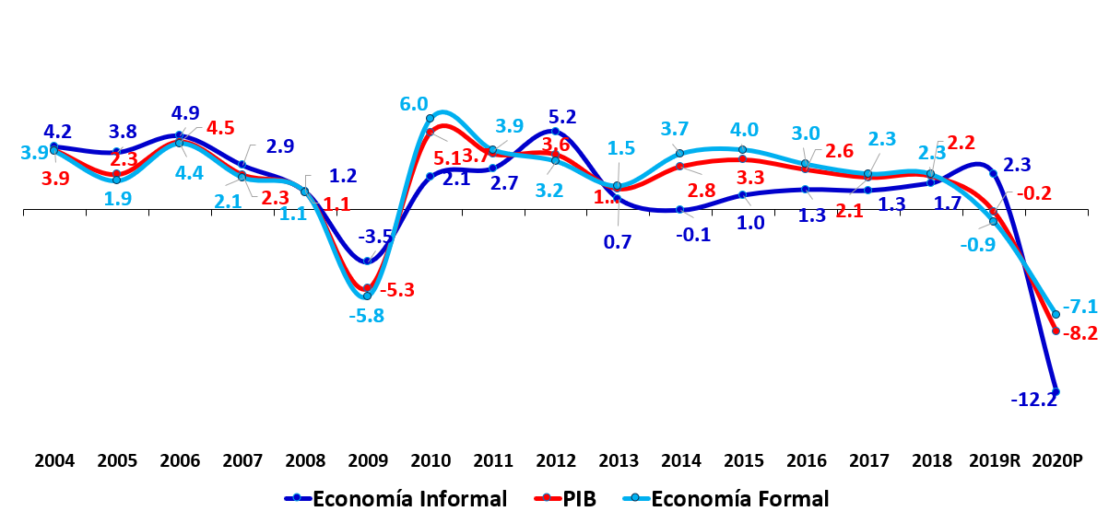
R:Revisada
P:Preeliminar

La variación del VAB del empleo informal en el sector formal disminuyó 12.3%, mientras que la variación del VAB del sector informal disminuyó 12.0%; esto es explicado por el hecho de que las unidades económicas formales se ven impactadas de manera directa por los fenómenos económicos que llevan a la economía tanto a una recuperación como una recesión, siendo comunmente más pronunciadas las fluctuaciones de las OMI. Sin embargo, el impacto por la pandemia del COVID-19 afectó a todos los actores económicos sin distinción, como se observa tanto en el sector informal como en las OMI (Gráfica 4).

Gráfica 4. Variaciones Porcentuales del Valor Agregado Bruto de la economía informal
y sus Componentes (2004-2020^{P})

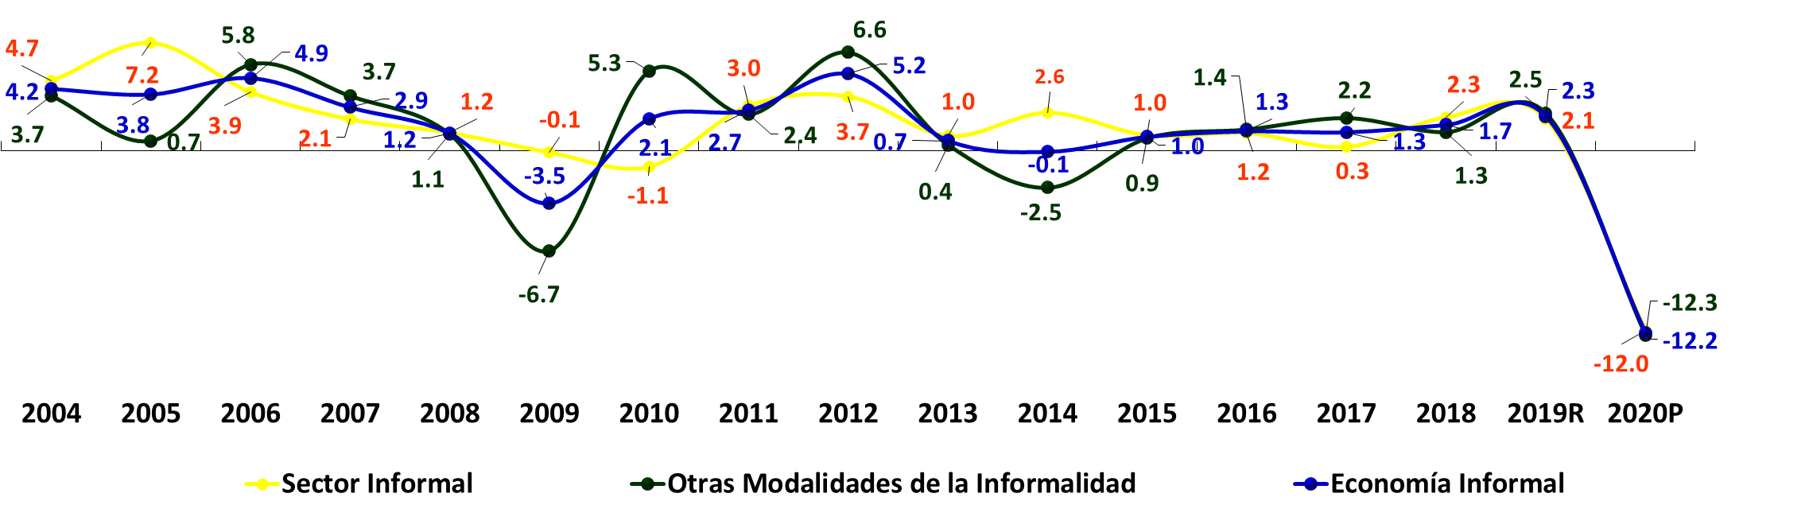
R:Revisada
P:Preeliminar

La economía informal por sector de actividad económica SCIAN 2013 tuvo efectos por la pandemia del COVID-19 en la distribución de las participaciones sectoriales, como muestra el comercio al por menor que aumentó su participación de 24.9% a 26.0%; la construcción pasó de 15.6% a 14.6%; las industrias manufactureras cambiaron su participación de 12.7% a 13.3%; las actividades agropecuarias modificaron su participación de 11.7% a 11.1%; el comercio al por mayor de 8.1% a 7.8% y los otros servicios excepto actividades gubernamentales pasaron de 5.8% a 6.3 por ciento. Aún cuando la pandemia por COVID-19 impactó al total de las mediciones económicas, no afectó la posición de los sectores en su estructura.

Gráfica 5. Valor Agregado Bruto de la economía informal por sector de actividad económica.
Estructura porcentual 2019^{R} y 2020^{P}

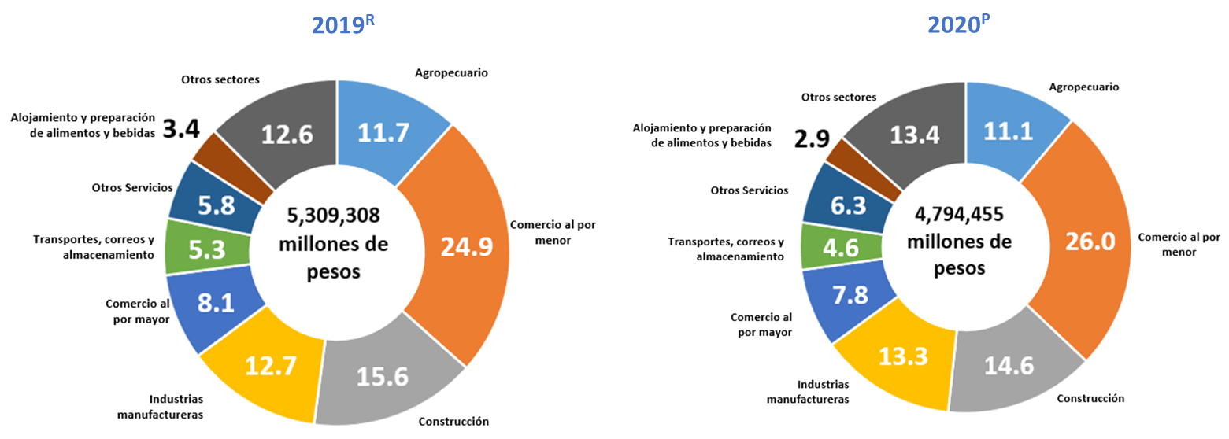

R:Revisada
P:Preeliminar

De igual manera, la emergencia sanitaria por COVID-19 impactó la composición de las actividades económicas del sector informal. Los resultados muestran que el comercio al por menor sigue siendo la actividad económica con mayor nivel de contribución, aumentando su contribución de 39.2% a 40.5%; la construcción disminuyó su participación de 27.8% a 25.7%, siendo el sector con mayor impacto en su participación. En conjunto, estas actividades contribuyeron con 67.0% en 2019, mientras que en 2020 lo hicieron con 66.2 por ciento.

Gráfica 6. Valor Agregado Bruto del sector informal por sector de actividad económica.
Estructura porcentual 2019^{R} y 2020^{P}
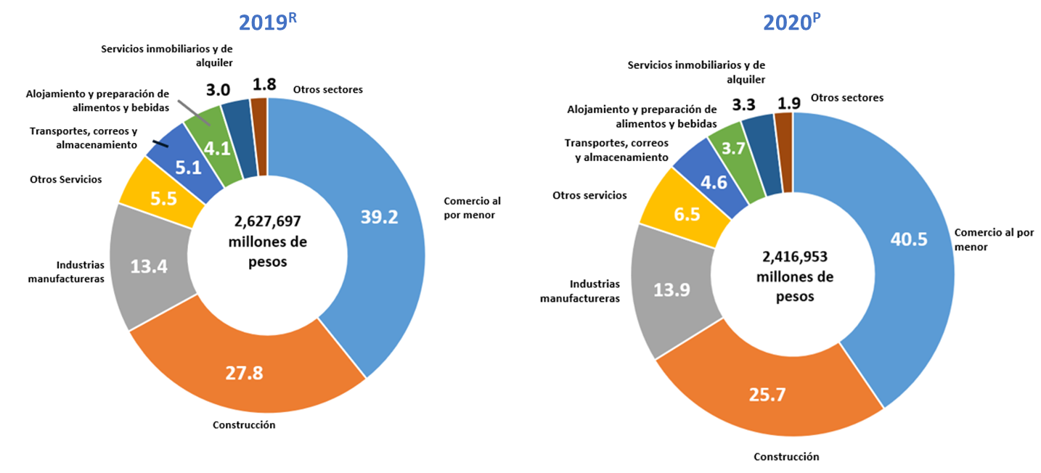
R:Revisada
P:Preeliminar

Por su parte, las OMI en el contexto de la pandemia por COVID-19 dan cuenta del cambio principalmente en la participación del sector agropecuario pasando de 23.1% a 22.4%, siendo el sector con mayor peso en su composición. Le sigue el comercio al por mayor modificando su ponderación de 15.6% a 15.3 por ciento.

Gráfica 7. Valor Agregado Bruto de las OMI, por sector de actividad económica.
Estructura porcentual 2019^{R} y 2020^{P}

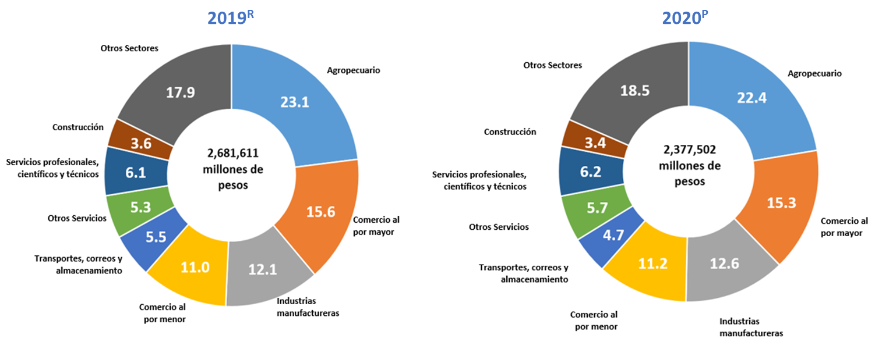

R:Revisada
P:Preeliminar

Finalmente, los datos que ahora se presentan constituyen sólo una muestra de la información que proporciona la Medición de la Economía Informal, 2020 preliminar, Año Base 2013, la cual puede ser consultada en el sitio del Instituto en internet www.inegi.org.mx, en el tema Empresas y establecimientos.

En lo concerniente a la dimensión laboral de la informalidad, puede ser consultada en el sitio del INEGI dentro del apartado de salida de información de la Encuesta Nacional de Ocupación y Empleo.

Nota metodológica

La Medición de la Economía Informal se rige por los lineamientos internacionales del Sistema de Cuentas Nacionales (SCN) 2008 de Naciones Unidas, el Manual de la Economía No Observada (OCDE, FMI, OIT, ISTAT), el Manual de la Medición de la Informalidad de la Organización Internacional del Trabajo 2012 y la Conferencia Internacional de los Estadísticos del Trabajo (CIET), en específico la 15ª, 17ª y 19ª.

La medición de la economía informal en México es una tarea que involucra múltiples fuentes de información y procedimientos que el INEGI ha ido afinando a lo largo de varios años. La vasta infraestructura de encuestas y censos en hogares y establecimientos comprende tanto fuentes de temática general como especializada que se complementan para llegar a una estimación como la que aquí se presenta para el período 2003-2020, a través de una serie de tabulados que contienen información desglosada del Producto Interno Bruto (PIB) o Valor Agregado Bruto (VAB) a precios corrientes y precios de 2013, a nivel de sector de actividad económica del Sistema de Clasificación Industrial de América del Norte (SCIAN) 2013 para los componentes de la economía informal.

La información utilizada para construir la base de datos se obtuvo de diferentes fuentes de información:

- Censos Económicos 2014 (CE).
- Encuesta Nacional de Ingresos y Gastos de los Hogares (ENIGH).
- Encuesta Nacional de Ocupación y Empleo (ENOE).
- Encuesta Telefónica de Ocupación y Empleo (ETOE)
- Encuesta Nacional de Ocupación y Empleo Nueva Edición (ENOE^{N})
- Encuesta Nacional de Micronegocios (ENAMIN).
- Cuadros de Oferta y Utilización.
- Cuenta de Bienes y Servicios.

Esta información se utilizó para construir cuentas de producción de la Economía Informal, (Sector Informal y Otras Modalidades de la Informalidad), en apego al marco conceptual del Sistema de Cuentas Nacionales 2008 (SCN 2008), así como su armonización con los lineamientos Internacionales sobre la informalidad definidos por la Organización Internacional del Trabajo (OIT), Sector Informal y Otras Modalidades de la Informalidad (Servicio doméstico remunerado, Trabajos en condiciones de informalidad en unidades económicas formales y Agricultura de subsistencia) y el Manual de la Economía No Observada (OCDE, FMI, OIT, ISTAT).

Las cuentas de producción se elaboran a partir de identificar las relaciones empleo-producción y las relaciones insumo producto identificadas por la explotación de la información de los Censos Económicos 2013, de registros administrativos, de los Cuadros de Oferta y Utilización y de las Cuentas de Bienes y Servicios, lo que aporta una medición más fina de la informalidad.

El cálculo del consumo intermedio para el sector informal se elaboró mediante el aprovechamiento de los gastos captados en los Censos Económicos y las cuentas de producción asociadas, los componentes del valor agregado se calculan a partir de la caracterización del pago al factor trabajo e ingreso mixto por posición en la ocupación reportado por las cuentas de producción censales. Para las OMI, se identifica además la participación del personal ocupado remunerado y no remunerado en condiciones de informalidad en unidades económicas formales respecto al personal ocupado total.

Es importante señalar que con estos resultados se complementa el acervo estadístico que el INEGI viene publicando de los tabulados de los “Indicadores de Informalidad Laboral”, los cuales miden la informalidad bajo el mismo esquema integrador sugerido por la OIT, que considera dentro de la economía informal no solo al sector informal, sino también a las OMI.

Los resultados pueden consultarse en https://www.inegi.org.mx/temas/pibmed/
y https://www.inegi.org.mx/programas/pibmed/2013/

* * * * * *

